https://github.com/veronika-spesyva/support-pract/tree/master/pr2

Декомпилировала файлы

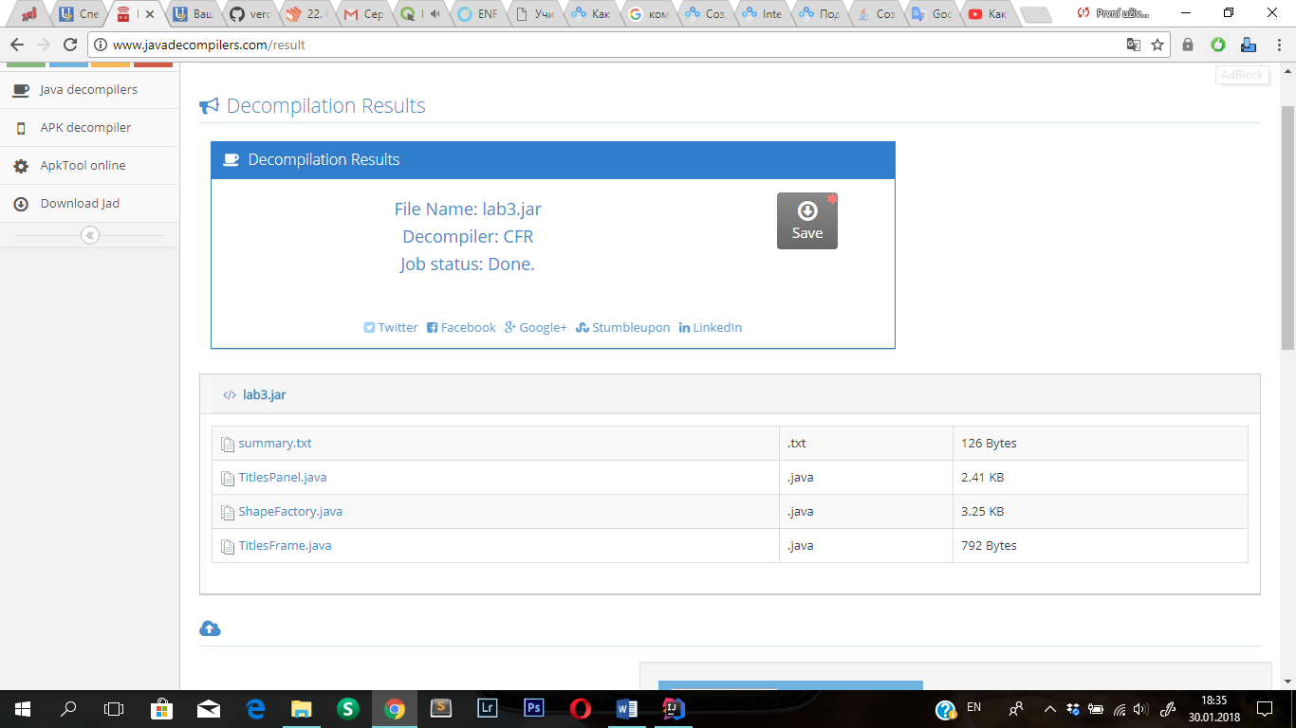

Откомпилировала исходники. Полученное и исходное приложение выглядят идентично.

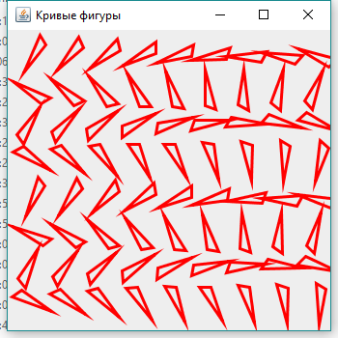 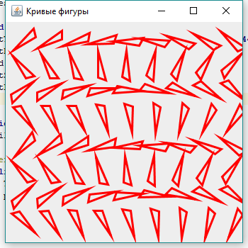

Разместила исходники в репозитории

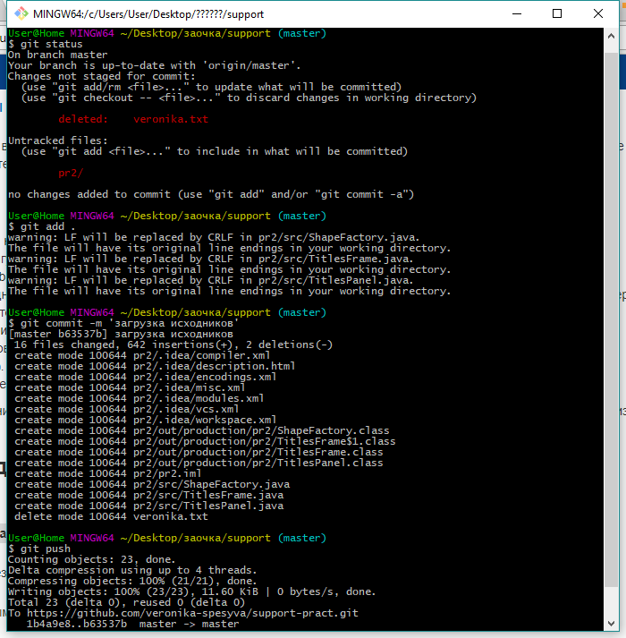

Внесла изменения

Шестиугольник, на фигуры накладывается диагональный градиент от белого к серому

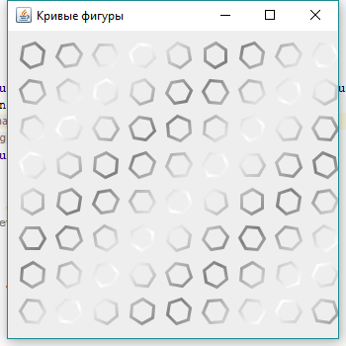

Зафиксировала изменения и запушила

